Jubilæumsårets kollektive opgave

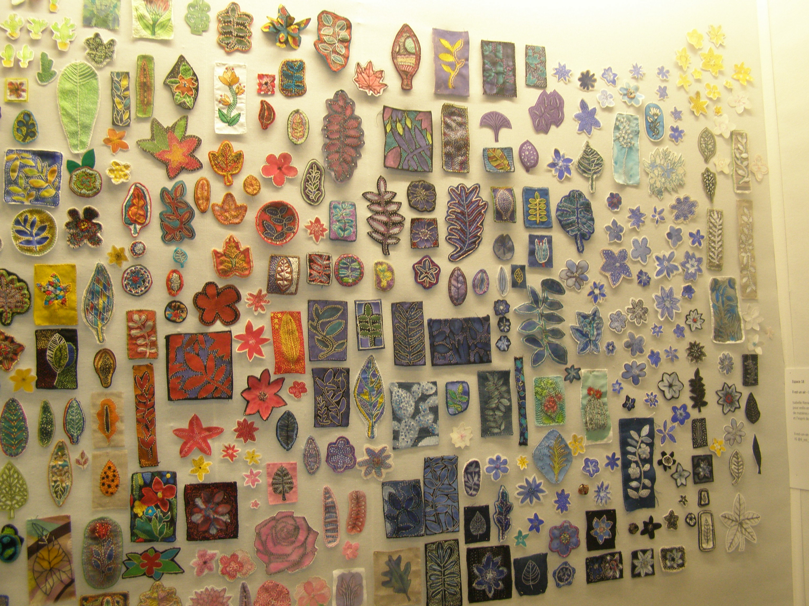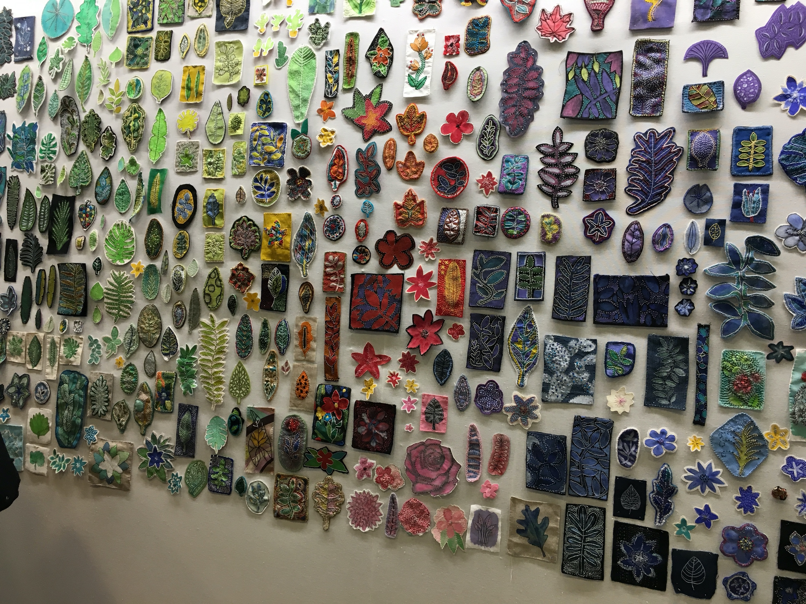

Vores 10 års-jubilæum skal fejres med alle regnbuens farver. Vi er blevet inspireret af en udstilling i Paris hvor vi oplevede en hel væg, der var prydet med blomster og blade. Denne idé vil vi gerne bringe til Frederiksværk, som vil blive epicenter for en lokal regnbue over Ågalleriet.

Du kan deltage med et ubegrænset antal blomster & blade.

Formen skal være organisk, motivet skal klippes ud efter blomsten og bladets oprindelige facon. Ingen kvadrater.
Filt, skind el. vlieseline kan være et oplagt bundmateriale.
Målene kan være minimum 5 cm. og max. 15 cm.

Vi håber at alle nuancer fra farveskalaen vil blive repræsenteret.
Husk navn på bagsiden. God fornøjelse.

Bedste RAA og Regnbuehilsner fra Rikke og Annette, Ågalleriet
Annette: post@annetteaare.dk
Rikke: rikke.ruff@gmail.com

